Hans Branner: Global politik 5. udgave 5.3: EU, Rusland og Indien som poler i en multipolær verdensorden

Magtforholdene i verden ændrer sig i disse år på dramatisk vis, og den eksisterende verdensorden kan ikke undgå at antage nye former eller eventuelt at blive afløst af en helt anden. Både USA og Kina er selvskrevne til at indtage en plads i toppen af det magthierarki der vil gælde fremover, om end, som det er fremgået af det foregående, det er uvist hvilken rolle de hver for sig kommer til at spille i den nye orden. I bred forstand (se megatrend 1 i kapitel 1) vil verdensordenen i højere grad blive præget af ikke-vestlige værdier.
Med i det fremtidige billede hører også at nye magtcentre – ligesom det er sket med Kina – vil indtage vigtige pladser i hierarkiet, og at verdensordenen derfor snarere vil antage form af et multipolært system end af et bipolært. I det følgende omtales tre sådanne centre i et forsøg på at vurdere deres potentiale som nye poler i systemet. Det drejer sig om EU, Rusland og Indien (andre potentielle centre er især Japan og Brasilien). De to første er nye udgaver af gamle dominerende magter, mens Indien er en opkomling med ofte oversete muligheder på verdensscenen.

Den russiske bjørn vågner op
Som arvtager til den gamle supermagt Sovjetunionen var Rusland i 1990’erne gledet langt ned på ranglisten over magtfulde stater. Både BNP og befolkningstal var faldet til det halve. Samtidig var det nye Rusland præget af etnisk uro, en kaotisk økonomisk og politisk omstillingsproces og en mistet tro på landets rolle i verden. Rusland måtte affinde sig med at de gamle fjender i NATO udvidede alliancen til at omfatte Sovjetunionens tidligere allierede i Østeuropa, og at de med de baltiske landes optagelse sågar inddrog dele af den hidtidige supermagts territorium. Rusland blev placeret på sidelinjen i Europas udvikling på det sikkerhedspolitiske område, og det samme gjaldt på det økonomiske, hvor rammerne blev lagt af et EU der også udvidede mod øst.
I dag er Rusland igen på scenen som en magtfuld aktør hvis handlinger på afgørende måde præger situationen i Europa. Der er flere årsager til forvandlingen af Ruslands internationale rolle fra i 1990’erne at have været perifer og tilbageholdende til i 2010’erne at være blevet selvhævdende og til tider aggressiv og nu i 2020’erne at have udløst den største krig i Europa siden 2. Verdenskrig. Landets ovenfor beskrevne ydmygelse som stormagt efter Den Kolde Krig udgør en del af forklaringen. En anden, og nok så vigtig, er den økonomiske genrejsning i 2000’erne. Den er hovedsagelig kommet i stand gennem en satsning på Ruslands enorme naturressourcer i form af olie og gas og hjulpet på vej af de gunstige priser disse produkter i en lang årrække kunne sælges til, ikke mindst til det øvrige Europa. Endelig spiller den interne politiske udvikling en rolle. Med Vladimir Putins overtagelse af præsidentembedet i år 2000 er der skabt en højere grad af politisk stabilitet og tro på fremtiden. Det er sket på bekostning af en række demokratiske rettigheder som ytringsfriheden og menneskerettighederne, og efter starten af Ukraine-krigen nærmer styreformen sig et regulært diktatur med en enevældig hersker i spidsen.
Ud over ambitionen om at befæste sin egen magtstilling har Putin som præsident ført an i forsøget på at genskabe Ruslands position som en vigtig stormagt. I den forbindelse har han kunnet udnytte det forhold at der i mange nabolande lever store russiske mindretal (se kort nedenfor). Og han har i sine taler og andre ytringer meget tydeligt trukket på Ruslands historiske tradition som imperiemagt (se også boksen her). Der er ingen tvivl om at Putin ønsker at genoprette noget af den status Rusland havde under Den Kolde Krig da landet som dominerende republik i Sovjetunionen kunne optræde som supermagt. Putin har udtalt at Sovjetunionens opløsning repræsenterer den største geopolitiske katastrofe i det 20. århundrede. Det er blandt andet i det lys man skal se hans bestræbelser på styrke kontrollen med det der i officielt sprogbrug benævnes ’det nære udland’. Hertil også Ukraine, og det er især striden om dette lands udenrigspolitiske placering der har ført til krig og udløst en alvorlig krise mellem Rusland og Vesten (nærmere om forhistorien se kapitel 6).
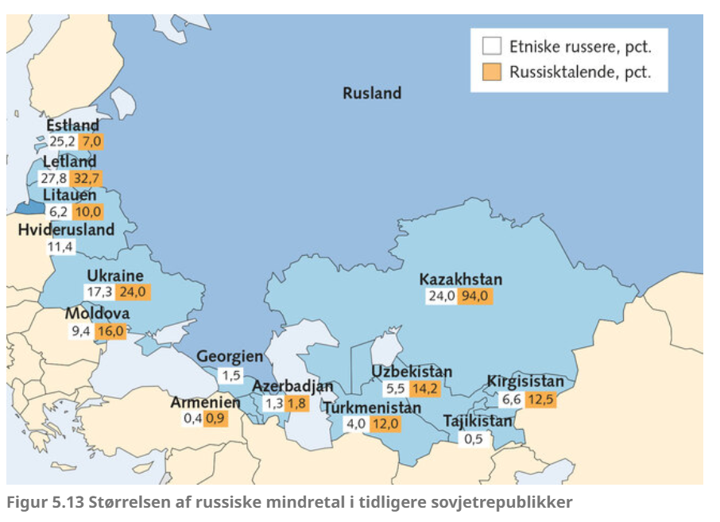
Politiske omvæltninger i starten af 2014 betød at Ukraine søgte nærmere tilknytning vestover, til især EU, og det skete på et tidspunkt da Putin ønskede Ukraine inkluderet i en såkaldt Euroasiatiske Union som han var i færd med at skabe. En række andre tidligere sovjetrepublikker i ’det nære udland’ indgår i denne union. Dens etablering sammen med andre tiltag fra russisk side, herunder styrkelsen af forbindelserne med Kina, viser at de russiske stormagtsambitioner rækker videre end til Europa. Putin arbejder målrettet på at bryde USA’s globale dominans hvis fortsættelse han betragter som skadelig for Ruslands interesser og en trussel mod landets sikkerhed. Invasionen af Ukraine kan ses i denne sammenhæng, idet Putin sandsynligvis havde forventet en efterfølgende splittelse snarere end sammenhold i Vesten.
Til gengæld har invasionen gjort det klart at Vesten langtfra har den støtte i den øvrige verden som man hidtil har regnet med. En ny selvbevidsthed i mange af landene i Det Globale Syd har skabt øget modstand mod den vestlige indflydelse med rod tilbage til kolonitiden, og det har givet Kina men også Rusland nye udenrigspolitiske muligheder. Rusland har kunnet trække på noget der minder om blød magt i kraft af forgængeren Sovjetunionens støtte til antiimperialisme i Afrika og Latinamerika. Det er blevet fulgt op med brug af hård magt til støtte for autoritære regimer, dels i forbindelse med den syriske borgerkrig, dels ved senere militære interventioner i Afrika. Her har den delvis autonome Wagner-gruppe opereret i både Mali, Libyen, Sudan og Den Centralafrikanske Republik og støttet kræfter der modarbejder vestlige interesser og fremmer russiske. Gruppen består af lejesoldater og har været ledet af en tidligere nær ven til Putin.
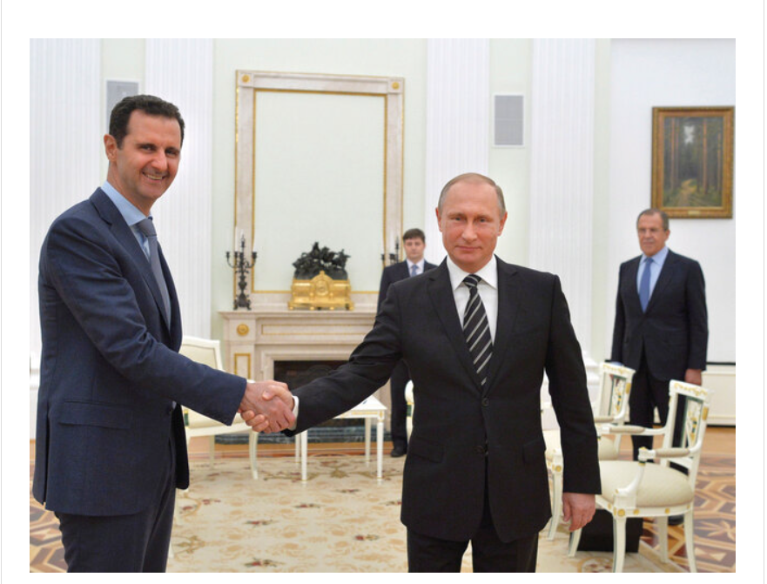
Under Vladimir Putin, der har siddet som russisk præsident siden år 2000 kun afbrudt af en 4-årig periode som ministerpræsident, har landet slået ind på en mere aktiv udenrigspolitisk kurs, der siden 2007 gradvist er blevet mere anti-vestlig. På billedet ses han modtage den i Vesten udskældte og isolerede syriske præsident Bashar al-Assad i præsidentpaladset i Kreml i 2015. Støtten til Syrien var et af adskillige udslag af den nye mere aktivistiske russiske udenrigspolitik: − 2008: Krigsførelse mod Georgien til støtte for de to russisksindede udbryderprovinser Abkhasien og Sydossetien. − 2014: Folkeretsstridig indlemmelse af Krim-halvøen fra Ukraine i marts og militær støtte til separatistbevægelser i det østlige Ukraine. I maj indgåelse af en stor samhandels- og gasaftale med Kina som et led i afbalancering af Vesten. − 2015: Øget oprustning i Arktis i form af omfattende baseudbygning. I oktober intervention i Syrien med flystøtte til bekæmpelse af oprøret mod den siddende præsident Bashar al-Assad. − 2016: Indblanding i den amerikanske præsidentvalgkamp gennem systematisk støtte via sociale medier til den republikanske kandidat Donald Trump. − 2017: Tilsvarende støtte som i 2016 til højrenationalisten Marine le Pen under den franske præsidentvalgkamp. Samme år indgår Rusland aftale med Mali om militær støtte til kamp mod terrorister. − 2018: Organisering af giftgasangreb i London mod tidligere russisk spion. - 2019: Den delvis autonome Wagner-hær under ledelse af Putins nære ven Yevgeniy Prigozhin udvider sine aktiviteter i Afrika, udover Mali også Sudan, Libyen og Den Centralafrikanske Republik. − 2021: Opstilling af 120.000 soldater langs grænsen til Ukraine og krav om NATO-erklæring der udelukker Ukraines optagelse i alliancen. − 2022: Indmarch i Ukraine d. 24. februar. Omfattende krigshandlinger indledes.
Foto: Ritzau/Scanpix
Hvad angår fysiske magtressourcer har Rusland en række forudsætninger der umiddelbart gør Putins ambitioner realistiske. To af den slags ressourcer giver landet en særstatus: Ingen anden stat råder over så stort et territorium som Rusland, og ingen anden af USA’s potentielle konkurrenter råder over tilnærmelsesvis så mange atomsprængladninger som Rusland. Med over 8.000 sprængladninger besidder Rusland endda omkring 1.000 flere end USA. Alle andre atommagter har 300 eller derunder. Men hvor meget er disse ressourcer værd i forsøget på at blive en ny central pol i det internationale system?
Et stort territorium er ikke som tidligere uden videre et aktiv for en stormagt. Både over for Napoleon i starten af 1800-tallet og over for Hitler under 2. Verdenskrig havde Rusland mulighed for at udmatte fjenden gennem den såkaldte brændte jords strategi. Men det var tilfældet så længe gammeldags konventionelle krige var fremherskende. I dag risikerer et meget udstrakt territorium snarere at gøre en stat mere sårbar, især hvis befolkningstallet som for Ruslands vedkommende er relativt lille i forhold til arealet. Hele det store sibiriske område er meget tyndt befolket, og det er med til at øge den russiske mistænksomhed over for nabolandet Kina, som man ellers ønsker at styrke forholdet til. I grænseområdet mellem de to lande bor der 20 gange så mange kinesere som russere. En sådan forskel i befolkningskoncentration repræsenterer en potentiel trussel mod grænsedragningen, hvis forløb tidligere har været årsag til krigshandlinger.
Atomvåbnene er derimod nok Ruslands største trumf i den globale magtkamp. Det er et så afskrækkende våben at besiddelsen af det selv for mindre stater afgørende kan øge deres sikkerhed og dermed deres internationale indflydelse. For Ruslands vedkommende er arsenalet så stort og evnen til at fremføre bomberne så udviklet at en eventuel modstander må forudse en altødelæggende gengældelse. Men atomvåbnenes værdi i den type krigsførelse som stormagter i dag er involveret i, er meget begrænset (læs mere her). Deres konkrete anvendelse vil som regel ikke tjene noget meningsfyldt militært formål. I den nye konfrontation med Vesten har Rusland dog ikke holdt sig tilbage fra at gøre stærkt opmærksom på atomvåbnenes eksistens og deres rolle som led i varetagelsen af russiske interesser (se boksen her).
Ruslands stærkeste kort er ikke tilstrækkeligt til at rykke landet op i toppen af verdens magthierarki. Hertil kommer at landet slet ikke kan hamle op med sværvægterne USA og Kina på det økonomiske område. Nok er der siden årtusindskiftet sket en kraftig økonomisk vækst, og russernes levestandard er blevet betydeligt forbedret. Men trods væksten er Ruslands BNP stadig kun en syvendedel af USA’s, og fremgangen er skrøbelig idet den hovedsagelig bygger på råvareeksport. Olie og gas udgør over to tredjedele af eksporten og er ansvarlig for halvdelen af statens indkomster. Skrøbeligheden blev udstillet da olieprisen i sidste halvdel af 2014 faldt til det halve og i kombination med vestlige sanktioner oven på Krim-krisen helt satte den russiske vækst i stå. I dag er Rusland ramt af endnu strengere sanktioner, og landets hidtil lukrative marked for olie og gas i den vestlige del af Europa er faldet næsten væk. Især Kina og Indien har budt sig til som alternative kunder, men til betydelig lavere priser. Set i et længere perspektiv er de russiske importindtægter truet på grund af omstillingen til grøn energi overalt i verden. Men de hidtil rigelige indtægter fra olien og gassen har også medført et andet langsigtet problem. De har været stærkt medvirkende til at økonomien ikke er blevet omstillet til produktion af mere avancerede teknologiske produkter. Rusland halter langt bagefter andre fremstormende økonomier hvad angår konkurrencedygtighed, og er desuden plaget af en usædvanlig høj grad af korruption.

